Amikor a kvantumprocesszor és a klasszikus számítógép együtt dolgozik
Sikeresen lezárult a lett, német, portugál és magyar kutatócsoportok együttműködésével megvalósult HQCC (Hybrid Quantum-Classical Computing) elnevezésű QuantEra projekt. A program célja új, hibrid kvantum-klasszikus algoritmusok fejlesztése volt optimalizációs és gépi tanulási feladatokra. A kutatást magyar részről Zimborás Zoltán, a HUN-REN Wigner Fizikai Kutatóközpont tudományos főmunkatársa vezette. A szakemberek olyan számítási módszereket vizsgáltak, amelyek egyszerre használják ki a hagyományos számítógépek és a jövő kvantumszámítógépeinek előnyeit. A projekt során elért elméleti eredmények jelentősen hozzájárulhatnak a kvantumszámítógépek gyakorlati alkalmazásainak fejlődéséhez.
A kutatás középpontjában a variációs kvantumalgoritmusok és a kvantumos generatív gépi tanulás álltak. Ezek olyan módszerek, amelyekben a kvantumprocesszor és a klasszikus számítógép együtt dolgozik: a kvantumrendszer állapotokat vagy mintákat állít elő, míg a klasszikus algoritmus optimalizálja a működési paramétereket. A szakemberek szerint ezek az eljárások különösen ígéretesek lehetnek a közeljövő még korlátozott méretű kvantumszámítógépein.
A szakemberek több új algoritmust dolgoztak ki, és jelentősen növelték azok hatékonyságát. Sikerült például olyan megoldásokat találniuk, amelyek egyszerűsítik a kvantumáramkörök felépítését, így ugyanazok a számítások kevesebb kvantumkapu felhasználásával végezhetők el. Ez elsőrendű fontosságú, mert a jelenlegi kvantumszámítógépek rendkívül érzékenyek a zajra és a hibákra, ezért minden kapuművelet számít.
A projekt egyik legjelentősebb eredménye egy új optimalizálási stratégia kidolgozása volt. A variációs kvantumalgoritmusok egyik alapvető problémája, hogy tanításuk során az optimalizáló algoritmus gyakran „elakad”: a rendszerben a változások olyan minimálissá válnak, hogy a tanulási folyamat gyakorlatilag leáll. A kutatók olyan új módszert fejlesztettek ki, amely képes elkerülni ezeket a nehezen kezelhető tartományokat. Az új megközelítés nem apró lépésekben módosítja a paramétereket, hanem nagyobb, irányított ugrásokat hajt végre a megoldási térben. Ezt az optimalizálási eljárást nagy méretű kvantumáramkörökön is sikeresen tesztelték: a módszer még olyan rendszereknél is működőképesnek bizonyult, amelyek több tízezer összefonó kvantumkaput tartalmaztak. A kutatók emellett evolúciós szelekción alapuló elemekkel is kiegészítették az algoritmust, ami tovább javította annak képességét arra, hogy elkerülje a kedvezőtlen lokális minimumokat és hatékonyabban találja meg a globálisan optimális megoldásokat.
A kutatás másik kulcsfontosságú területe a kvantumos generatív modellek vizsgálata volt. A kutatócsoport olyan modelleket fejlesztett ki, amelyek speciális szerkezetüknek köszönhetően teljesen klasszikus módon taníthatók, miközben a mintavételezés továbbra is olyan komplex feladat marad, amelyet csak kvantumszámítógépen lehet hatékonyan elvégezni. Ennek keretében két új modellt vezettek be: a fermionikus és a bozonikus Born-gépet, amelyek paraméterezhető fermionikus illetve bozonikus lineáris optikai transzformációkat alkalmaznak. A kutatók akár 805 módusú fotonikus rendszereken és egymillió feletti számú tanítható paraméter mellett is demonstrálták a klasszikus tanítás kiváló skálázhatóságát.
A projekt eredményei alapvetően hozzájárulnak annak megértéséhez, hogyan működhetnek együtt a klasszikus és a kvantumos számítási módszerek a jövő intelligens rendszereiben. A kutatás hosszabb távon új távlatokat nyithat az optimalizációs problémák, a mesterséges intelligencia, a kvantumkémiai számítások, valamint a nagy komplexitású adatfeldolgozási feladatok megoldásában.
Sajtókapcsolat:
- Torda Júlia, kommunikációs vezető
- kommunikacio@hun-ren.hu
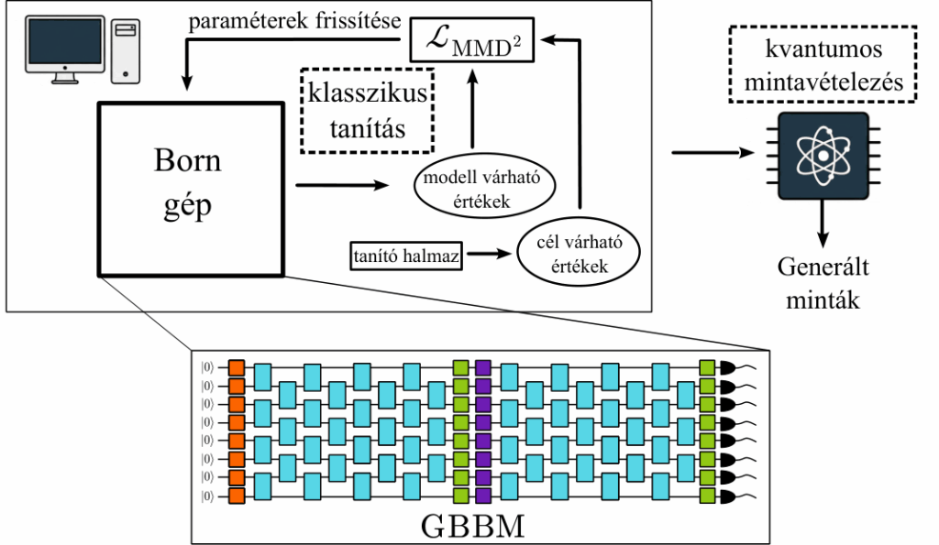 | © HUN-REN Wigner Fizikai Kutatóközpont
Eredeti tartalom: HUN-REN Magyar Kutatási Hálózat
Továbbította: Helló Sajtó! Üzleti Sajtószolgálat
Ez a sajtóközlemény a következő linken érhető el:

